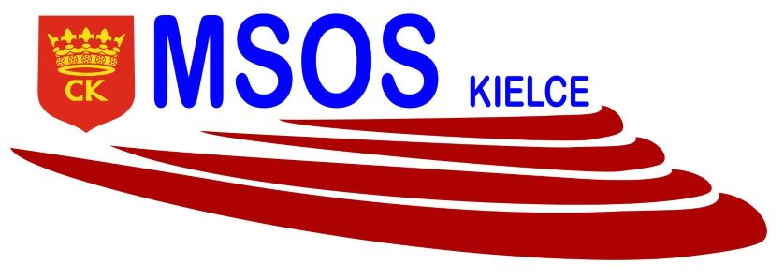**KOMUNIKAT ORGANIZACYJNY**

**MISTRZOSTWA KIELC**

**W PIŁCE RĘCZNEJ CHŁOPCÓW KLAS VII**

**ROCZNIK 2008 i mł.**

**Uczestnicy:**

|  |
| --- |
| SP 19, SP 25, SP 27, SP 39 |

|  |  |  |  |  |  |  |
| --- | --- | --- | --- | --- | --- | --- |
| **SP** | **19** | **25** | **27** | **39** | **PKT.** | **MIEJSCE** |
| **19** | **X** |  |  |  |  |  |
| **25** |  | **X** |  |  |  |  |
| **27** |  |  | **X** |  |  |  |
| **39** |  |  |  |  |  |  |

**System rozgrywek „każdy z każdym”- najbliższe mecze:**

**15.06.2022 r., godz. 11.00 w SP 39**

SP 19 - SP 39

SP 25 - SP 27

SP 19 - SP 27

SP 39 – SP 25

SP 19 – SP 25

SP 27 – SP 39

**Dokumentacja zgodna z Kalendarzem WSZS w Kielcach- listy startujących należy dostarczyć w dniu zawodów do organizatora.**

organizator rozgrywek SZS

Ewa Gulewicz-Tofil